Important
So that F16C flies normally it is necessary to activate the system of control of artificial flight

Pour que le F16C vole normalement il faut impérativement activer le system de control de vol artificiel

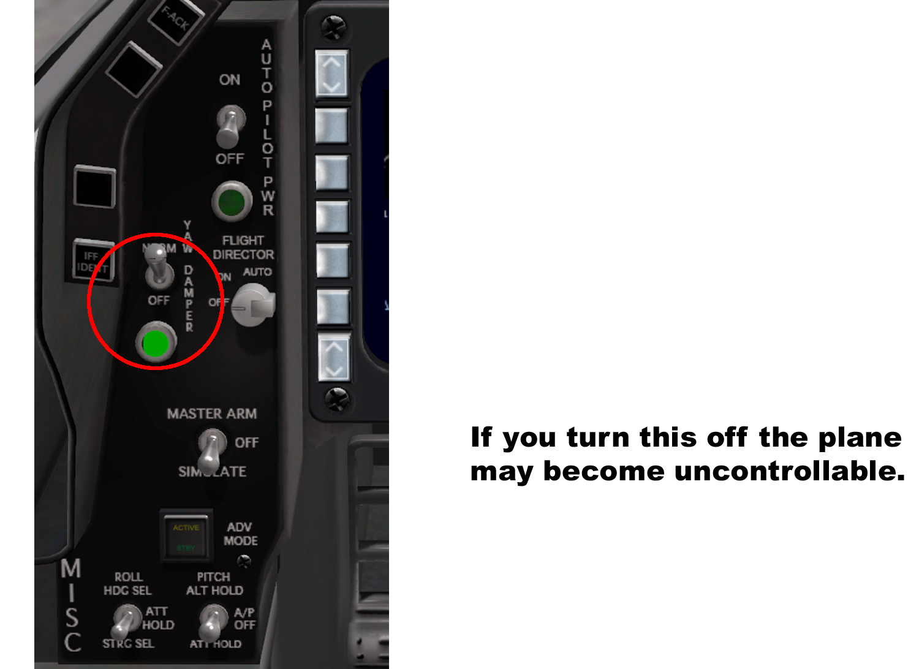

Note on weapons and their commands
Note sur les armes et leurs commandes
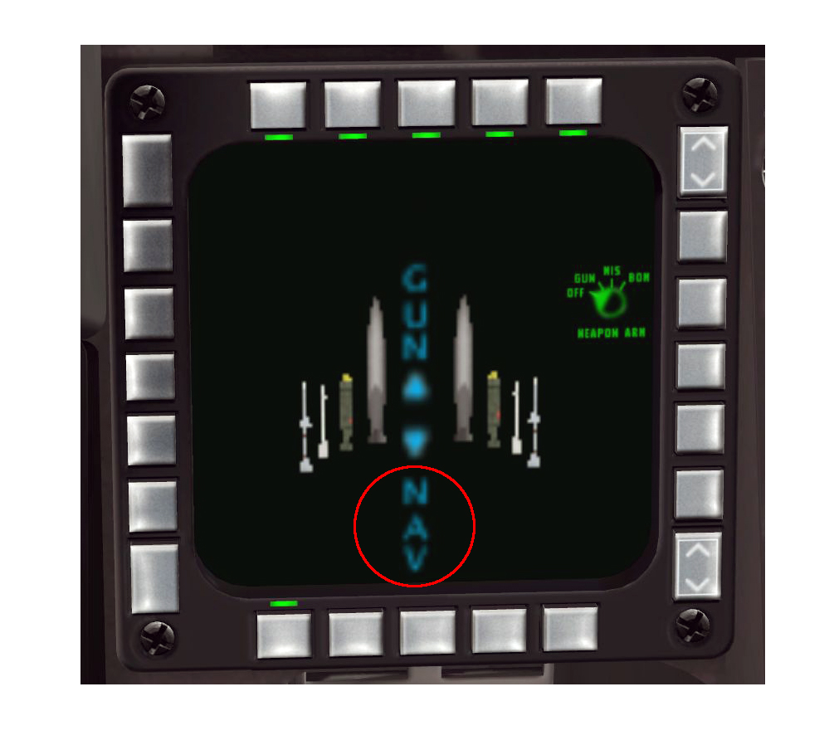
If your display NAV shows only planes in flight, and if you do not succeed in posting the other informations, you have to click NAV on the ecran of weapons.

Si votre affichage NAV ne montre que les avions en vol ,et que vous ne parvenez pas à afficher les autres informations, vous devez cliquer sur NAV sur l’ecran des armes.

